Projeto treinamento AWS – DIO

Projeto : Infraestrutura por código

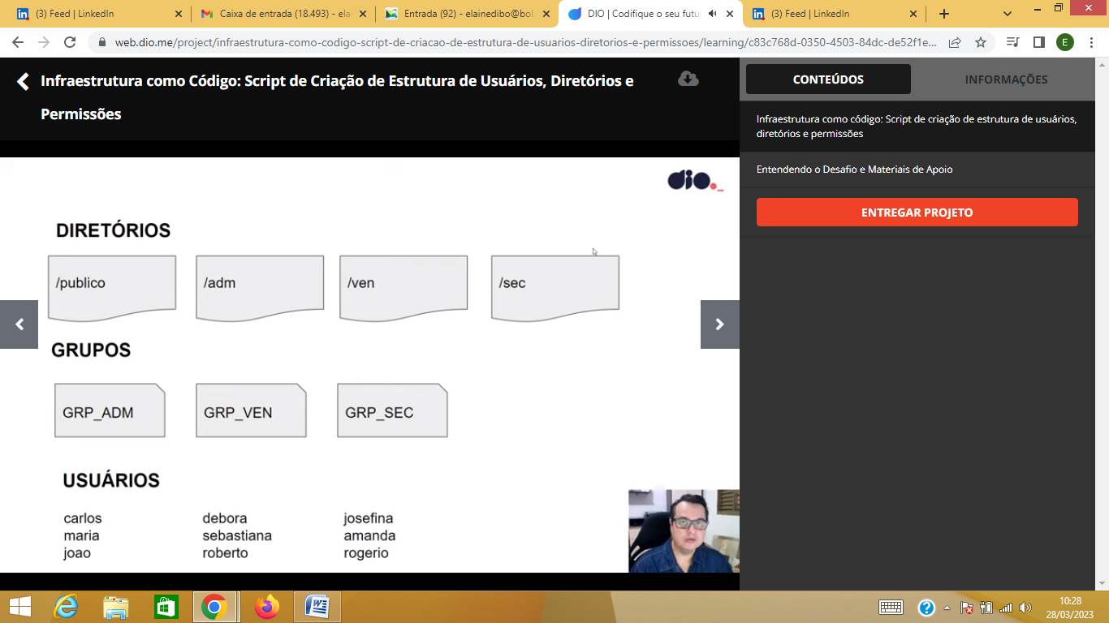

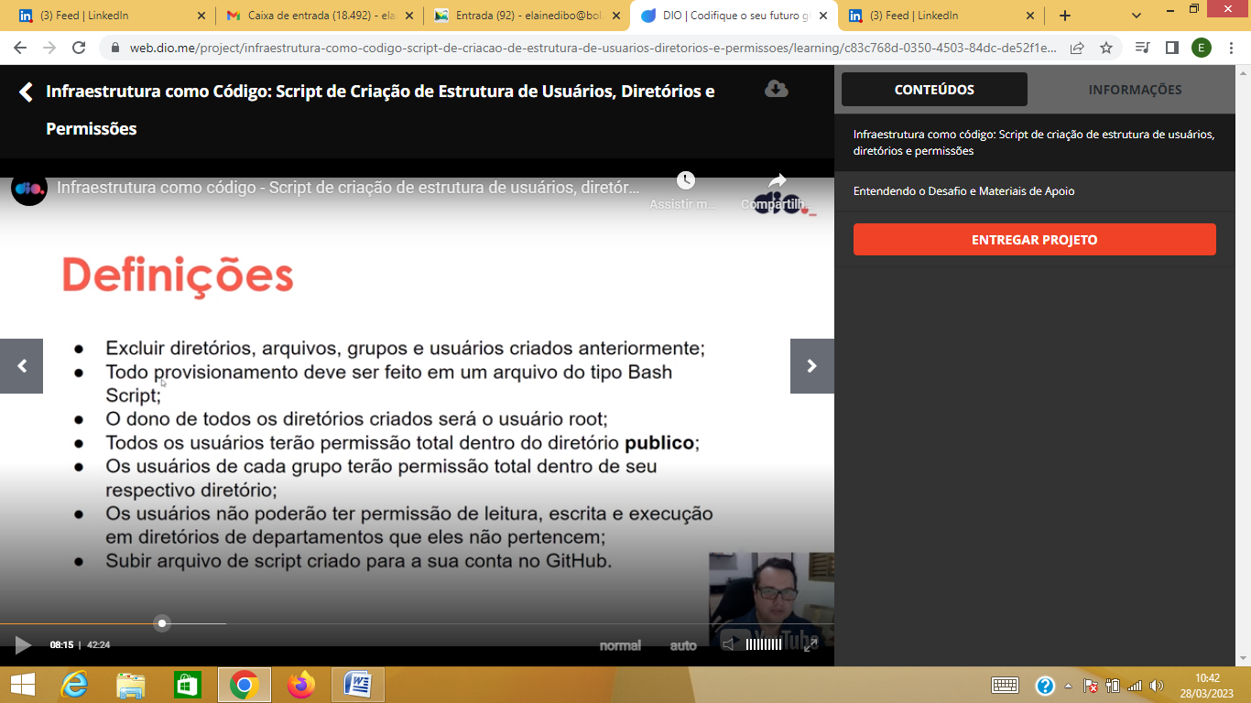

Criar diretórios

Criar grupos

Criar usuários

Aplicar usuário nos seus grupos

Definir as permissões

@desnilsonbonati

Primeiro passo:

Excluir todos os diretórios existentes

Logar como root

Ls –l 🡪 listar tudo que esta criado

#rm –Rf /adm/

Excluir usuários

Cat /etc/passwd 🡪 checar usuários

Userdel –help

Localizar o parâmetro para remover também os diretórios e pastas do usuário

Userdel -r <nome do usuário)

Excluir os grupos

Cat /etc/groups 🡪 verificar os grupos

Groupdel <nome do grupo>

Criar o script

Acessar a pasta script

Cd scripts

Nano iac1.sh 🡪 criuar arquivo

#!/Bin/bash 🡪 especificar eu é um arquivo de script

Echo “Criando diretórios ...”

Mkdir /publico

Mkdir /adm

Mkdir /vem

Mkdir /sec

Echo “crando grupos”

Groupadd GRP_ADM

Groupadd GRP_VEN

Groupadd GRP_SRC

Echo “ criando usuários com senha”

Useradd Carlos –m –s /Bin/bash –p $openssl passwd –crypt Senha123)

Criamos o diretporio, o bash e a senha